Преподаватель: Буряченко И.В.
МДК 01.01 Конструкция, техническое обслуживание и ремонт
транспортного электрооборудования и автоматики
раздел 4 Техническое обслуживание и ремонт транспортного электрооборудования и автоматики
3ТЭМ 27.10.2021

Лекция № 32

Тема занятия Технологическое оборудование для проведения ТО электрооборудования транспортных средств.
Учебная цель Овладеть знаниями по системе ТО и ремонта электрических систем и комплексов АТС.
Развивающая Развивать умение сравнивать, обобщать, анализировать.
цель
Воспитательная Воспитывать чувство гордости за избранную профессию,
цель стремиться получать новые знания самостоятельно.
Задача Способствовать формированию представления / освоению новой информации по теме лекции.

План лекции
- Оборудование для проверки технического состояния изделий и систем АЭ.
- Устройство стендового оборудования. Принцип его действия.
- Классификаторы технологического оборудования, инструмента, приспособлений для проведения работ по ТО и Р приборов электрооборудования.
Стендовое и диагностическое оборудование, применяемое при
эксплуатации электрооборудования автомобилей, должно обеспечивать выполнение следующих требований:
- поддерживать заданные условия проведения контроля и диагностирования в процессе измерения параметров;
- имитировать нагрузки и сигналы, соответствующие режимным
параметрам силовых установок и агрегатов транспортного средства;
- иметь дополнительные приспособления для крепления датчиков, соединительные кабели, не влияющие на работоспособность диагностируемого изделия или системы, и не искажать осциллограммы рабочих и переходных процессов в изделиях;
- поддерживать режимы работы системы в течение времени,
необходимого для контроля и диагностирования;
- иметь средства измерения и фиксации результатов измерений или комплексной оценки работоспособности изделия или системы;
- использоваться многократно;
- защищать диагностируемый или контролируемый объект от действия помех;
- обеспечивать безопасность при монтаже, контроле, диагностировании и демонтаже приспособлений и оснастки.
Для того чтобы свести к минимуму погрешность измерений, применяемые измерительные устройства необходимо отградуировать в единицах соответствующих величин с помощью специальных сертифицированных метрологических лабораторий. В связи с широким распространением в практике измерений компьютерных технологий введены дополнительные требования к стендам и диагностическому оборудованию:
- системы контроля и диагностирования обладают необходимым набором функций и оптимальной скоростью обработки информации;
- возможна их дальнейшая модернизация;
- программное обеспечение системы допускает использование различных шин ввода-вывода, что позволяет расширить возможности контроля и диагностирования;
- система может быть калибрована.
При проведении ТО-1 и ТО-2 приходится выполнять контрольно-диагностические, регулировочные, крепежные, смазочные и другие работы, которые требуют снятия изделий с транспортного средства, применения специализированного и универсального контрольного и испытательного оборудования. К специализированному оборудованию относятся аккумуляторные пробники типов Э 107 и Э 108, комплект аккумуляторщика типа Э412, приборы типа Э203 для очистки и проверки свечей зажигания,
типов Э214 и Э236 — для проверки параметров генераторных установок, регуляторов напряжения и электростартеров; приборы регулировки фар типов ПРАФ-8 и ПРАФ-9; стенд типа С П З-16 для проверки и регулировки систем зажигания и др. К универсальному оборудованию можно отнести контрольно-испытательные стенды типов Э240, Э242 и 532-2М; мотор-тестеры различных модификаций, сканеры и мультиметры отечественного и зарубежного производства. Для проверки работоспособности свинцовых стартерных батарей емкостью до 190 А-ч со скрытыми межэлектродными перемычками или батареи с межэлементными перемычками в моноблоке с общей крышкой и для измерения напряжения генераторной установки применяют аккумуляторный пробник типа Э107 (рис. 3.1). Этот прибор рассчитан на эксплуатацию в районах с умеренным климатом при температуре окружающей среды 1... 35 °С, атмосферном давлении (100 ±7) кПа и относительной влажности воздуха до 80 %.
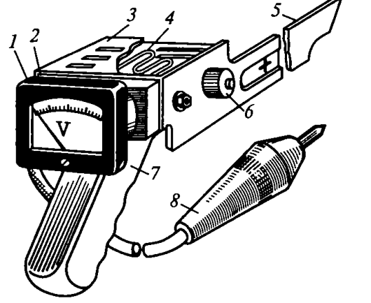

Рис. 3.1. Аккумуляторный пробник типа Э107:
1 — вольтметр; 2 — кронштейн; 3 — кожух; 4 — нагрузочный резистор;
5 — контактная ножка; 6 — контактная гайка; 7 — рукоятка; 8 — щуп.

Техническая характеристика аккумуляторного пробника типа
Э107: номинальное напряжение проверяемой батареи 12 В; сопротивление нагрузочного резистора (0,1 ±0,015) Ом; режим работы при измерениях — повторно-кратковременный (5 с — измерение, 15 с — пауза); габаритные размеры 170x120x160 мм; масса не более 0,9 кг.
Аккумуляторный пробник типа Э108 (рис. 3.2) предназначен для
проверки технического состояния свинцовых стартерных батарей номинальной емкостью до 190 А-ч с открытыми межэлементными перемычками в автотранспортных организациях и на станциях технического обслуживания. Условия его эксплуатации аналогичны условиям эксплуатации пробника типа Э107.
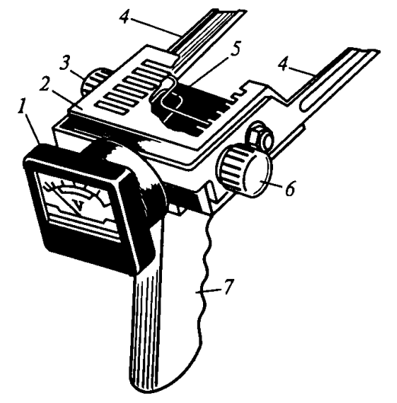
Рис. 3.2. Аккумуляторный пробник типа Э 108: 1 — вольтметр; 2 — кожух; 3, 6 — контактные гайки; 4 — контактные ножки; 5 — нагрузочный резистор; 7 — рукоятка.
Техническая характеристика аккумуляторного пробника типа Э108: номинальное напряжение проверяемого аккумулятора 2 В; сопротивление нагрузочного резистора при проверке аккумуляторов емкостью от 45 до 100 А - ч — 0,0126 Ом, от 100 до 145 А-ч — 0,0078 Ом и от 145 до 190 А-ч — 0,0052 Ом; режим измерения под нагрузкой — повторно-кратковременный (5 с — измерение, 15 с — пауза); габаритные размеры 165х 125х 160 мм; масса не более 0,7 кг. Комплект аккумуляторщика типа Э412 предназначен для обслуживания стартерных аккумуляторных батарей емкостью от 45
до 190 А-ч, плотностью от 1,19 до 1,31 г/см3 и номинальным напряжением 12 В. Это переносной комплект, состоящий из аккумуляторного пробника типа Э107, плотномеров ПЭ-1 или ПЭ-2, полиэтиленовой емкости вместимостью 2,5 л, двух гаечных ключей и трех приспособлений: груши для отсоса электролита, стеклянной трубки для определения уровня и плотномера. Габаритные размеры комплекта 320x210x300 мм; масса не более 6,5 кг. Данный комплект используется для выполнения следующих
операций:
- измерения напряжения АКБ как без нагрузки, так и с нагрузкой;
- определения плотности электролита;
- корректировки уровня электролита;
- снятия наконечников проводов и выводов АКБ;
- установки и извлечения батареи из гнезда в автомобиле.
Ряд отечественных и зарубежных фирм, например «Автоэлектрика», «Бош», «АВЕСТА» и др., выпускают целую гамму пускозарядных диагностических приборов, которые позволяют осуществлять следующие операции:
- автоматический цикл заряда АКБ;
- поддержание работоспособности АКБ при хранении;
- контроль уровня заряда АКБ;
- проверку работоспособности генераторной установки, регулятора напряжения и стартера;
- запуск двигателя при разряженной АКБ.
У аналогичных приборов имеется возможность подключения
принтера для документированной распечатки параметров АКБ при
контроле. Для проверки параметров генераторных установок, регуляторов напряжения и электростартеров применяют приборы типов
Э214 и Э236. Прибор типа Э214 предназначен для проверки электрооборудования автомобилей, рассчитанного на номинальное напряжение 12 и 24 В, в том числе генераторов мощностью до 800 Вт, регуляторов напряжения, стартеров мощностью до 7 л. с., прерывателей-распределителей зажигания, катушек зажигания и АКБ. Он
позволяет контролировать сопротивление изоляции изделий АТЭ,
измерять емкость, угол замкнутого состояния контактов прерывателя, частоту вращения, напряжение и силу тока. В нем предусмотрено изменение нагрузки
генераторной установки при ее проверке.

Прибор типа Э236 (рис. 3.3)
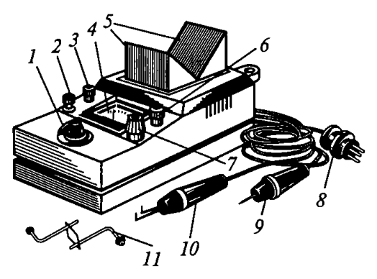
Рис. 3.3. Прибор типа Э236 для проверки якорей стартеров и роторов
генераторов: 1— переключатель рода проверок; 2 — предохранитель; 3 — контрольная лампа; 4 — микроамперметр (индикатор); 5 — полюса магнита; 6 — индикатор «Сеть»; 7 — рукоятка регулирования
чувствительности микроамперметра; 8 — вилка включения в сеть; 9, 10 —
щупы; 11 — приспособление для поворачивания якоря применяют для проверки якорей стартеров и роторов генераторов при ТО и ремонте генераторных установок и электростартеров.
Он обеспечивает определение:
- электрической прочности изоляции обмоток и других изолированных деталей генераторов и стартеров;
- короткозамкнутых секций
обмоток якоря;
- правильности направления
намотки и числа витков в секциях;
- типа обмотки якоря;
- наличия обрывов в обмотке якоря.
Для проверки в условиях автотранспортных организаций и станций технического обслужи вания технического состояния и регулирования изделий АТЭ, снятых с автомобиля, применяют стенды типов Э242 и 532-2М
(рис. 3.4). Стенд типа Э242 обеспечивает проверку генераторных установок мощностью с нагрузкой не более 1 кВт и номинальным напряжением 14 и 28 В, регуляторов напряжения, стартеров мощностью до 10 кВт, реле прерывателя указателей поворота, коммутационной аппаратуры, резисторов и полупроводниковых приборов, входящих в изделия АТЭ. Этот стенд позволяет осуществлять следующие контрольные испытания:
- определять характеристики холостого хода и токоскоростные
характеристики генераторных установок;
- измерять частоту вращения и силу тока в режиме холостого
хода, а также максимальную силу тока заторможенного стартера;
- определять характеристики и проверять работоспособность
регуляторов напряжения, реле указателей поворота и коммутационной аппаратуры.
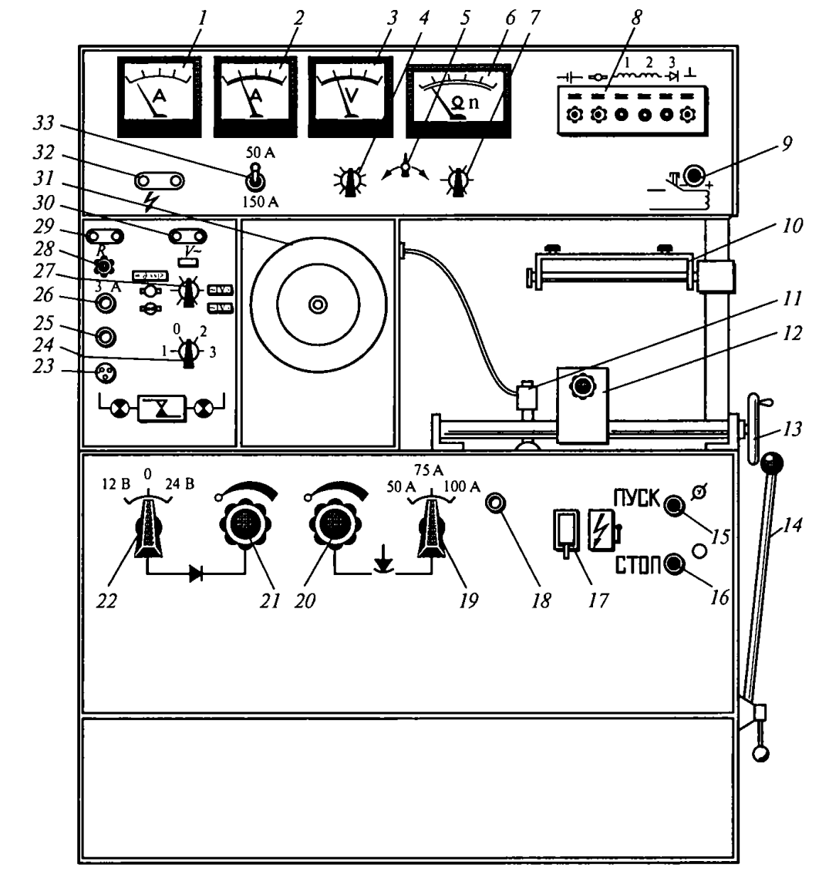

Рис. 3.4. Стенд типа 532-2М для проверки работоспособности генераторных установок и регуляторов напряжения: 1,2 — амперметры; 3 — вольтметр; 4 — переключатель вольтметра; 5 — рукоятка установки нуля омметра; 6 — омметр-тахометр; 7 — переключатель пределов измерений омметра-тахометра; 8 — панель зажимов; 9 — кнопка возбуждения
генератора; 10 — площадка крепления реле-регулятора; 11 — датчик тахометра; 12 — зажим для крепления генератора; 13 — рукоятка натяжного устройства; 14— рукоятка управления частотой вращения электропривода стенда; 15— кнопка «Пуск»; 16— кнопка «Стоп»; 17— выключатель стенда; 18— индикатор «Сеть»; 19 — переключатель нагрузки; 20 — рукоятка реостата нагрузки; 21 — рукоятка реостата питания; 22 — переключатель напряжения; 23 — разъем для включения реле-прерывателя; 24, 27 — переключатели режима проверки; 25, 2 6 — сигнализаторы; 28 — предохранитель; 29, 30, 32 — розетки; 31 — привод; 33 — переключатель пределов измерений амперметра.

Техническая характеристика стенда: тип — стационарный; питание — от сети переменного тока напряжением 220/380 В и частотой 50 Гц; потребляемая мощность 16 кВт; частота вращения вала привода 500...5000 мин-1. Диапазоны измеряемых значений силы тока 0...10, 0...30 и 0...100 А; напряжения — 0...20 и 0...40 В; частоты вращения — 500...5000 и 500... 104 м ин'1; крутящего момента — 0...98 Н м ; сопротивления — 1...100, 10... 103, 10... 104
и 103...104 Ом. Габаритные размеры 1110x750x1500 мм; масса
450 кг. Стенд типа 532-2М служит для проверки изделий АТЭ, снятых с транспортного средства, при проведении ТО и ремонта на
станциях технического обслуживания и в автотранспортных организациях. Он позволяет осуществлять контроль технического состояния генераторных установок мощностью до 2,0 кВт и номинальным напряжением 14 и 28 В, всех элементов регуляторов напряжения и самих регуляторов, реле указателей поворота, изоляции изделий АТЭ, резисторов, диодов и транзисторов,
входящих в изделия.
Техническая характеристика стенда: тип — стационарный; питание — от сети переменного тока напряжением 380 В и частотой
50 Гц; максимальная мощность нагрузки контролируемых генераторов не более 1,0 кВт. Диапазоны бесступенчатого регулирования частоты вращения
генераторов 500...5000 и 103... 104 мин-1. Диапазоны измеряемых
значений частоты вращения генераторов 0...5000 и 0... 104 мин-1; силы тока — 0...20, 0...50 и 0... 100 А; напряжения — 0...20 и 0...40 В; сопротивления — 1...100, 10... 103, 102...104, 103...105 и 104...106 Ом. Габаритные размеры 1547x1265x820 мм; масса не более 350 кг.
Для очистки и проверки свечей зажигания применяют комплект приборов типа Э203, для проверки и регулирования систем зажигания — стенды СПЗ-8
и СПЗ-16.
Комплект приборов Э203 для очистки и проверки свечей зажигания состоит из испытательных устройств двух типов: Э203.0 —
для пескоструйной очистки теплового конуса свечи зажигания под
давлением 0,3 ...0,6 МПа при расходе воздуха 50 л/мин и Э203.П —
для проверки бесперебойности искрообразования и герметичности при давлениях до 1,6 МПа. Для этих устройств необходим воздушный компрессор с подачей до 100 л/мин, обеспечивающий давление до 1,5 МПа.
Техническая характеристика: тип стенда — стационарный; питание — от сети однофазного переменного тока напряжением 220 В и частотой 50 Гц; потребляемая мощность 15 Вт. Устройство Э203.0
имеет габариты 215x280x180 мм и массу 4,0 кг, Э203.П — соответственно 245x125x355 мм и 7 кг. Для проверки технического состояния и контроля основных электрических параметров классических, бесконтактных (с магнитоэлектрическим датчиком момента искрообразования и датчиком на основе эффекта Холла) транзисторных и тиристорных
систем зажигания, снятых с двигателя, применяют универсальные стенды типов СПЗ-8 и СПЗ-16 (рис. 3.5).

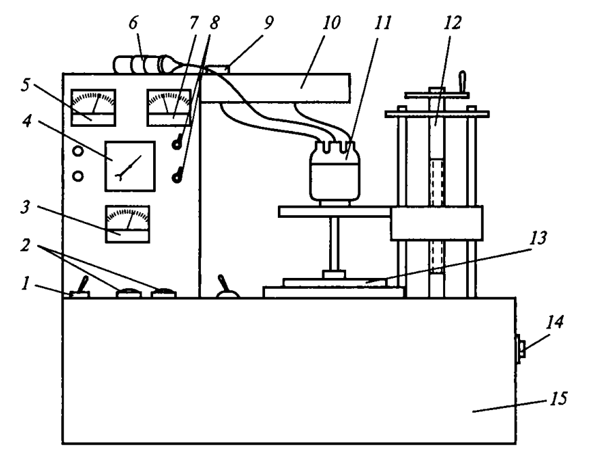
Рис. 3.5. Стенд типа С П З -16 для проверки систем зажигания:
1 — выключатель стенда; 2 — сигнализаторы работы стенда; 3 — амперметр; 4 — прибор для контроля разрежения в вакуумном регуляторе опережения зажигания; 5 — измерительный прибор для контроля параметров системы зажигания; б — испытываемая или эталонная катушка зажигания; 7 — вольтметр (омметр); 8 — переключатели режима работы стенда; 9 — регулятор зазоров игольчатых разрядников; 10 — игольчатые разрядники; 11 — испытываемый или эталонный распределитель или датчик-распределитель зажигания; 12— устройство для крепления распределителя зажигания; 13 — лимб стробоскопического устройства для измерения асинхронизма углов по цилиндрам, углов опережения зажигания и
определения замкнутого состояния контактов; 14 — кнопка выключателя привода распределителя; 15 — корпус стенда.
На этих стендах можно осуществить регулировку систем зажигания, и определить следующие основные параметры:
- очередность и бесперебойность искрообразования, электрическую прочность высоковольтных деталей — с помощью регулируемых зазоров игольчатых разрядников;
- асинхронизм искрообразования, углы опережения зажигания
в зависимости от частоты вращения и разрежения, угол замкнутого состояния контактов прерывателя и время открытого состояния выходного транзистора коммутатора — с помощью лимба
стробоскопического устройства;
- напряжение, силу тока, активное сопротивление и частоту
вращения.
Техническая характеристика стенда СПЗ-16: тип — стационарный; питание — от сети однофазного переменного тока напряжением 220 В и частотой 50 Гц; потребляемая мощность 400 Вт. Точность измерения углов опережения зажигания ±0,5° с автоматическим исключением случайных и систематических погрешностей. Регулирование частоты вращения в диапазоне 0...6000 мин-1; регулирование разрежения от атмосферного давления до 53 кПа; точность измерений напряжения, силы тока, сопротивления и частоты не ниже 4 %. Габариты стенда 590x414x550 мм; масса 30 кг.
Проверку технического состояния и регулировку внешних светотехнических приборов производят прибором типа ПРАФ-9 и его модификациями (рис. 3.6). С помощью ПРАФ-9 контролируют следующие параметры фар дальнего и ближнего света, противотуманных фар и светосигнальных приборов:
- направление светового пучка фар при любых типах светораспределения;
- силу света внешних световых приборов (фары дальнего и ближнего света, габаритные огни, сигналы торможения, указатели поворота) — в направлении
оптической оси проверяемого прибора;
- силу света фар ближнего света — в направлении 0,87° вниз от
оптической оси, противотуманных фар — в направлении 3° вверх и 3° вниз в вертикальной плоскости, проходящей через оптическую ось прибора;
- время от момента включения указателей поворота до появления первого проблеска;
- частоту следования проблесков указателей поворота;
- отношение длительности горения источника света к продолжительности цикла указателя поворота.
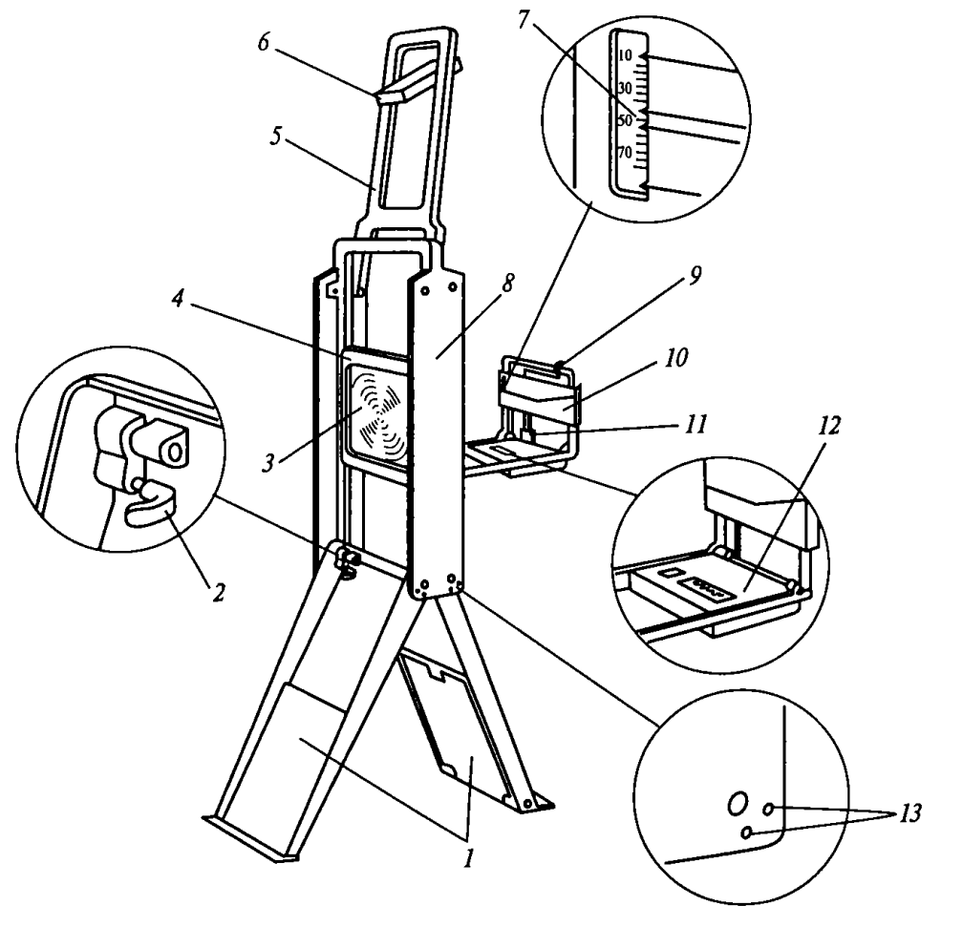
Рис. 3.6. Прибор для определения технического состояния и регулирования внешних световых приборов типа ПРАФ-9: 1 — установочные стойки прибора; 2 — фиксатор стоек; 3 — линза; 4 — оправа
линзы; 5 — рамка для установки прибора; 6 — зрительная труба ориентации
прибора; 7 — шкала измерительного экрана; 8 — корпус прибора; 9 — регулировочный винт; 10 — измерительный экран; 11 — ограничитель хода регулятора экрана; 12 — измерительный блок; 13 — отверстия для фиксатора корпуса.
ПРАФ-9, предназначенный для применения в условиях умеренно холодного климата, работает от бортовой сети автомобиля при напряжении 10...30 В, температуре окружающей среды -30...+50°С, относительной влажности воздуха 90% и давлении 73... 106 кПа. Техническая характеристика прибора: тип — переносной, портативный; способ определения направления светового пучка — по положению светового пятна на экране измерительного прибора,
имеющем разметку. Контрольные и регулировочные операции проводят при высоте (по отношению к земле) установки внешних световых приборов в диапазоне 0,250... 1,2 м; оптическую ось прибора
ориентируют относительно оси симметрии транспортного средства
при помощи оптического устройства. Точность ориентации оптической оси прибора и транспортного средства в горизонтальной плоскости составляет не ниже 0,25°; общая погрешность измерения частоты следования световых проблесков указателей поворота не превышает ±0,1 Гц. Диапазон измерения силы света внешних световых приборов 0... 105 кд, частоты следования световых проблесков указателей поворота — 0,1...9,9 Гц, отношения длительности горения источника света к продолжительности цикла указателей
поворота (коэффициент заполнения) — 1...99 %, времени от момента включения указателей поворота до появления первого проблеска — 0...9,9 с при общей погрешности измерения не более ±0,25 с. Величина компенсации погрешности измерений, связанной с засветкой посторонним источником света, не менее 10 кд; потребляемая мощность не более 10 Вт; продолжительность непрерывной работы прибора 8 ч; наработка на отказ не менее 2000 ч. Габаритные размеры в транспортном положении 800 х 300 х 120 мм, в рабочем — 1300 х 1000x300 мм; масса не более 9 кг.

Отчет по выполненному лекционному занятию записать в рабочей тетради и прислать на электронный адрес: igorburyachenko26@mail.ru
Срок выполнения 27.10.2021

